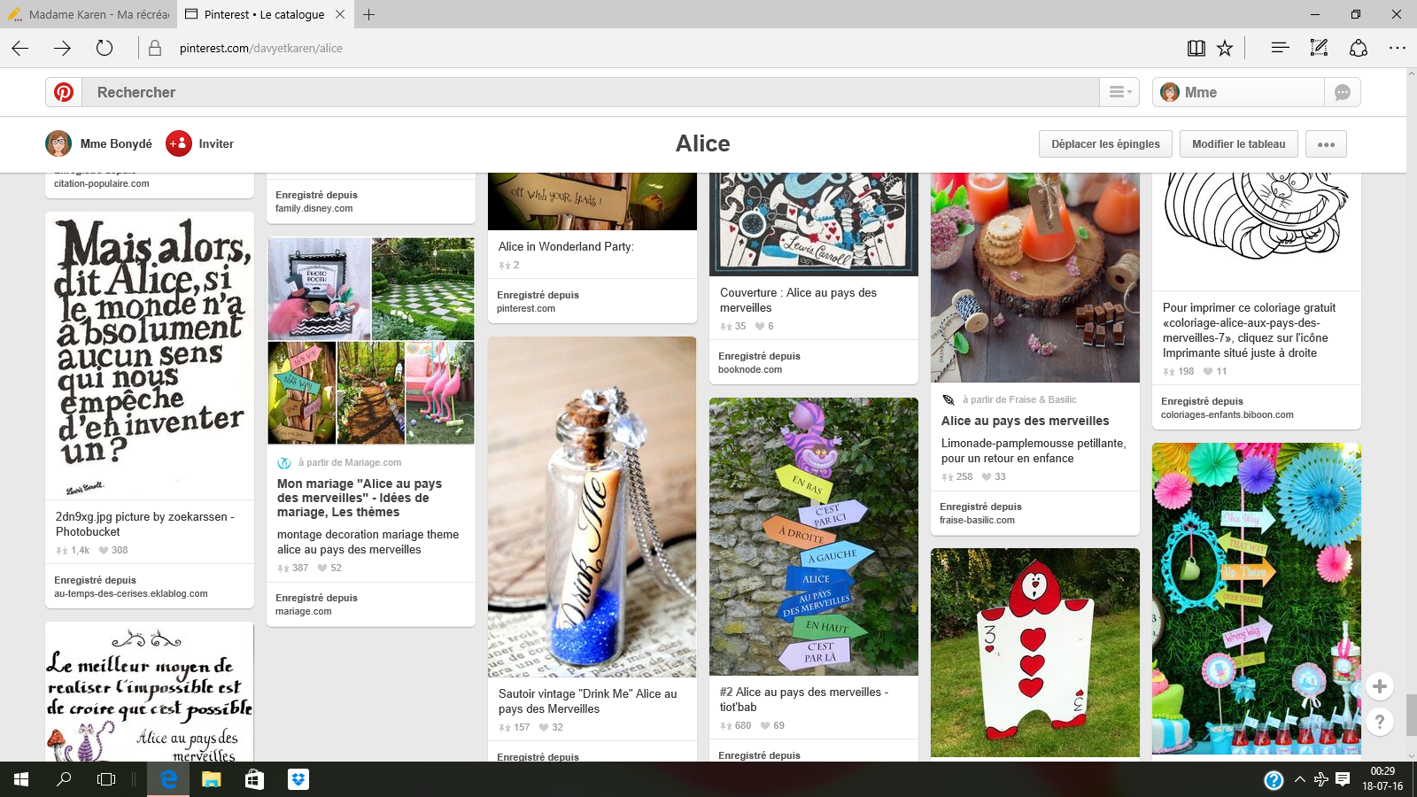

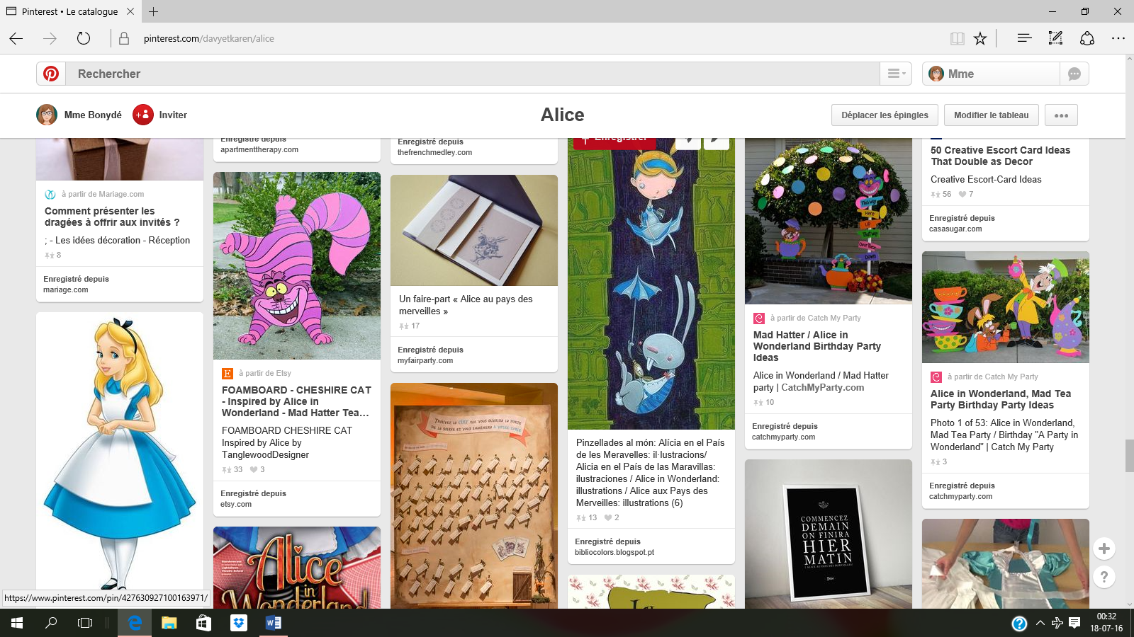

Nettoyer les tableaux

Distribuer, ramasser

Mettre les tampons

Assistant(e)

Sonner la cloche

Infirmier(ère)

Responsable

matériel (cour)